PROPOSIÇÕES 05–Vereador Clóvis Pereira dos Santos
INDICAÇÃO – 01/2021

Indico ao Excelentíssimo Senhor Prefeito Municipal a instalação de um redutor de velocidade na ERS 129 sentido bairro-centro e uma faixa de pedestre no início da ERS 129, nas imediações do Mercado Cardoso.

Modelo
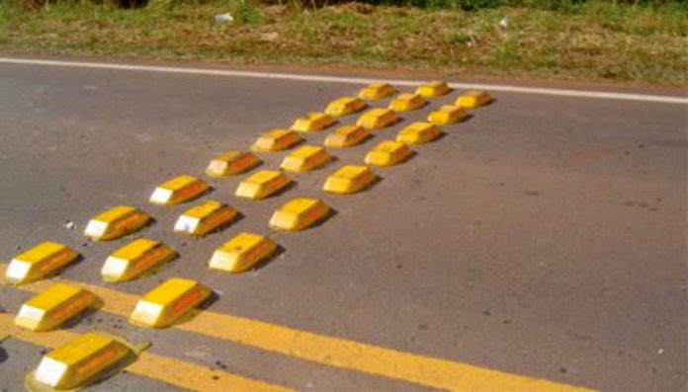

MENSAGEM JUSTIFICATIVA:

Senhor Presidente;
Senhores Vereadores:

O presente pedido tem por objetivo trazer segurança à população, pois no local elencado há grande fluxo de pedestres e veículos e precisamos proteger a todos.

Atenciosamente,

Bom Retiro do Sul, 05 de janeiro de 2021.

_____________________
Ver. Clovis Pereira dos Santos.

